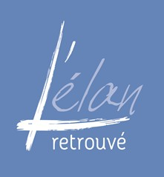

LA FONDATION L’ÉLAN RETROUVÉ (CCN51)

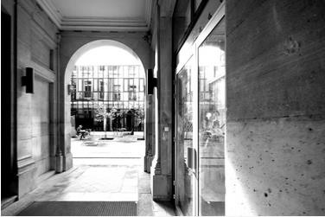
SAVS d’Orly (94)

UN ASSISTANT SOCIAL (H/F)

ou

UN CESF (H/F)

CDI à temps plein à pourvoir de suite

La Fondation l’Élan Retrouvé

Soigne et accompagne plus de 8.500 enfants, adolescents et adultes atteints de troubles psychiques, d’addiction ou de troubles du spectre de l’autisme en leur donnant les moyens matériels et humains de s’adapter et de se réadapter socialement et professionnellement.
Le SAVS d’Orly

Le SAVS s’adresse à des hommes et femmes, à partir de 18 ans qui souffrent d’un handicap psychique ayant des répercussions sur leur vie sociale et quotidienne. Il propose aux personnes accueillies un accompagnement personnalisé dans leur projet de vie, un soutien dans les liens sociaux, une aide à l’organisation de la vie quotidienne, des ateliers artistiques, sportifs, des sorties…etc.

ACTIVITES PRINCIPALES POUR ASSURER LA MISSION (Liste non exhaustive)

- Evaluer les besoins de la personne sur le plan social
- Développer le lien avec les travailleurs sociaux qui suivent l'usager et en particulier les assistantes sociales des CMP
- Constituer le dossier MDPH avec l'usager en vue de l'orientation SAVS en relation avec le chef de service et la secrétaire
- Participer à la rédaction du rapport social
- Accompagner l'usager dans l'ouverture et le maintien de ses droits et en assurer le suivi
- Informer l'usager de ses droits et l'accompagner dans ses démarches d'insertion sociale et professionnelle
- Animer des temps collectifs auprès des usagers
- Travailler en équipe pluridisciplinaire et participer à la vie institutionnelle du service

Pour proposer votre candidature, envoyez votre CV et lettre de motivation par mail à MME TOUATI Diane, cheffe de service du SAVS : diane.touati@elan-retrouve.org

